INSTITUCIÓN UNIVERSITARIA PASCUAL BRAVO

INFORME DE SEGUIMIENTO AL PACTO POR LA TRANSPARENCIA Y ACCESO A LA INFORMACIÓN PÚBLICA -MATRÍZ ITA-
CORRESPONDIENTE AL PRIMER SEMESTRE DE 2025.

WILLIAM ECHAVARÍA LOTERO
JEFE DE LA DIRECCIÓN DE EVALUACIÓN Y CONTROL

MEDELLÍN
2025

ÍNDICE

- INTRODUCCIÓN. 3
- MARCO LEGAL. 3
- OBJETIVO. 5
- ALCANCE. 5
- METODOLOGÍA. 5
- DESARROLLO. 6
  - RESULTADOS DEL SEGUIMIENTO. 6
- OBSERVACIONES. 22
- RECOMENDACIONES. 22
- ALERTAS TEMPRANAS. 22
- CONCLUSIONES 23

- INTRODUCCIÓN.

La Institución Universitaria Pascual Bravo, en cumplimiento de su compromiso con la transparencia y el acceso a la información pública, presenta el informe de seguimiento al Pacto por la Transparencia y Acceso a la Información – Matriz ITA, correspondiente al primer semestre de 2025. Este documento se enmarca en las acciones de la Dirección de Evaluación y Control, orientadas a la verificación del cumplimiento de la Ley 1712 de 2014, norma que consagra el derecho fundamental de los ciudadanos a acceder a la información pública y establece los lineamientos para garantizar su divulgación, conservación y disponibilidad.

El seguimiento realizado se fundamenta en los principios de la Ley 87 de 1993, relacionados con los objetivos de control interno, y se articula con el Plan Anual de Auditorías Basado en Riesgos aprobado por el Comité Institucional de Coordinación de Control Interno (CICCI). De esta manera, se busca no solo verificar el nivel de cumplimiento de las disposiciones normativas, sino también fomentar una gestión pública íntegra, responsable y orientada a la rendición de cuentas.

- MARCO LEGAL.

El presente informe de seguimiento se sustenta en las disposiciones legales y directrices expedidas por las autoridades competentes en materia de transparencia y acceso a la información pública, entre las que se destacan:

- Ley 1712 de 2014, por medio de la cual se crea la Ley de Transparencia y del Derecho de Acceso a la Información Pública Nacional, que establece el acceso a la información como un derecho fundamental y fija los parámetros para la divulgación proactiva, la gestión y la conservación de la información pública.

- Decreto 103 de 2015, reglamenta parcialmente la Ley 1712 de 2014, precisando los lineamientos para su implementación por parte de los sujetos obligados.

- Resolución 1519 de 2020, define los estándares y directrices para la publicación de la información contemplada en la Ley 1712 de 2014, estableciendo requisitos relacionados con acceso a la información pública, accesibilidad web, seguridad digital y datos abiertos.

- Circular No. 018 del 22 de septiembre de 2021 de la Procuraduría General de la Nación, señaló, como actividad preventiva, la realización de una nueva medición del Índice de Transparencia y Acceso a la Información Pública (ITA), exhortando a los sujetos obligados a cumplir los plazos y requisitos de la Resolución 1519 de 2020.

- Directiva 004 del 20 de junio de 2024 de la Procuraduría General de la Nación, establece el diligenciamiento de la información correspondiente al Índice de Transparencia y Acceso a la Información Pública – ITA –, conforme a lo dispuesto en el artículo 23 de la Ley 1712 de 2014.

- Directiva 009 del 03 de julio de 2025 de la Procuraduría General de la Nación, ordena a las entidades públicas y a quienes ejercen funciones públicas reforzar el diligenciamiento del ITA, asegurando la disponibilidad de la información pública para los ciudadanos en concordancia con la Ley 1712 de 2014.

- Directiva 014 del 05 de septiembre de 2025 de la Procuraduría General de la Nación, dispuso el plazo comprendido entre el 15 y el 30 de septiembre de 2025 para el diligenciamiento del Índice de Transparencia y Acceso a la Información Pública – ITA.

- OBJETIVO.

Verificar el grado de implementación y cumplimiento del Índice de Transparencia y Acceso a la Información Pública – ITA, en concordancia con lo establecido en la Ley 1712 de 2014 y con los lineamientos fijados por la Procuraduría General de la Nación, con el fin de evaluar la gestión institucional en materia de divulgación, disponibilidad y acceso efectivo a la información pública.

- ALCANCE.

Periodo comprendido entre el 01 de enero al 30 de junio de 2025.

- METODOLOGÍA.

El seguimiento realizado se desarrolló mediante la aplicación de actividades orientadas a garantizar la rigurosidad y objetividad del proceso, las cuales incluyeron:

- Solicitud de información y soportes al área responsable, con el fin de recopilar la documentación necesaria para el análisis.

- Revisión y análisis de la información allegada, valorando su pertinencia, coherencia y consistencia frente a los lineamientos normativos y directrices aplicables.

- Verificación de la información recopilada, contrastando los soportes entregados con los criterios definidos en el Índice de Transparencia y Acceso a la Información Pública – ITA.

Estas acciones permitieron obtener una visión integral sobre el nivel de cumplimiento institucional durante el periodo evaluado.
- DESARROLLO.

  - RESULTADOS DEL SEGUIMIENTO

VERIFICACIÓN DE LA IMPLEMENTACIÓN DEL ÍNDICE DE TRANSPARENCIA Y ACCESO A LA INFORMACIÓN PÚBLICA – MATRIZ ITA.

En desarrollo del seguimiento correspondiente al primer semestre de 2025, se procedió a la verificación del grado de implementación del Índice de Transparencia y Acceso a la Información Pública – ITA, de conformidad con los lineamientos establecidos por la Procuraduría General de la Nación y con lo dispuesto en la Ley 1712 de 2014. Este ejercicio tuvo como propósito evaluar el nivel de cumplimiento de la Institución Universitaria Pascual Bravo en relación con los criterios definidos para la divulgación de información, accesibilidad, seguridad digital y datos abiertos, tomando como referencia la Matriz ITA vigente.

Para garantizar el cumplimiento de la Política de Transparencia y del Índice de Transparencia y Acceso a la Información Pública (ITA), desde la Dirección de Evaluación y Control de la Institución Universitaria Pascual Bravo se emitió el comunicado interno No. 2025000897, solicitando a la Dirección de Planeación y Aseguramiento de la Calidad la matriz de cumplimiento del ITA con su respectivo avance y soportes documentales del primer semestre de 2025, marcando su nivel de cumplimiento así: “cumple”, “no cumple” y/o “no aplica”, y dejando la observación de auditoría correspondiente.

Para una muestra representativa de los niveles evaluados, fueron adelantadas verificaciones adicionales (mediante consulta realizada en diferentes páginas del sitio web institucional y la página web de la Procuraduría General de la Nación), cuyos resultados también fueron registrados en el instrumento, junto con las correspondientes observaciones de auditoría, evidenciándose lo siguiente:

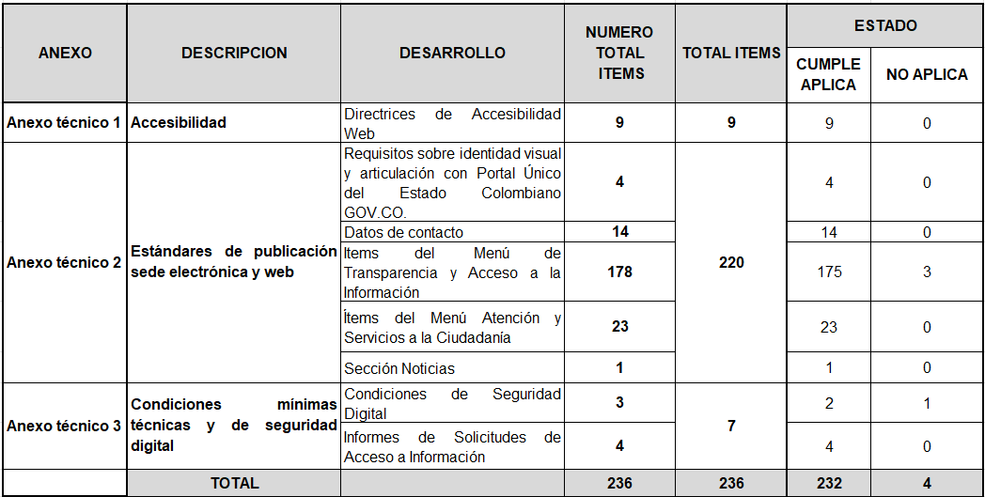
Fuente: Elaboración por la Dirección de Evaluación y Control proveniente del Índice de Transparencia y Acceso a la Información, Matriz de Cumplimiento Versión – 2023, Procuraduría General de la Nación.

ANEXO TÉCNICO 1. ACCESIBILIDAD WEB.

De acuerdo con la información allegada por el área de Planeación y Aseguramiento de la Calidad, y con la verificación efectuada en el portal institucional, se constató la existencia de la declaración de conformidad con los criterios de accesibilidad web, publicada en la sección de Transparencia y Acceso a la Información Pública de la página oficial de la Institución Universitaria Pascual Bravo: https://pascualbravo.edu.co/wp-content/uploads/2022/12/certificacion_accesibilidad.pdf

En dicha declaración se acredita el cumplimiento de los requisitos contemplados desde el literal a) hasta el i), de acuerdo con lo establecido en la Resolución 1519 de 2020 del Ministerio de Tecnologías de la Información y las Comunicaciones.

Se evidenció que los elementos no textuales presentes en el sitio web (imágenes, iconos, diagramas, entre otros) cuentan con textos alternativos descriptivos, lo cual permite a las herramientas de asistencia realizar la narración adecuada de su intencionalidad y asegurar la accesibilidad para personas en condición de discapacidad.

La evidencia publicada corresponde a la Certificación de Cumplimiento de Directrices de Accesibilidad Web – Vigencia 2025, mediante la cual se acredita que el portal principal pascualbravo.edu.co cumple los lineamientos de accesibilidad en el nivel AA, conforme al anexo 1 de la Resolución 1519 de 2020.

La Institución Universitaria Pascual Bravo, con el apoyo de la Dirección de Comunicaciones y el proceso Gestión TIC, ha venido fortaleciendo de manera progresiva la implementación de la norma, pasando de una clasificación inicial en el nivel A a la actual certificación en el nivel AA. Este avance refleja los esfuerzos institucionales orientados a garantizar el acceso universal a la información pública, en concordancia con los principios de transparencia y gobierno abierto.
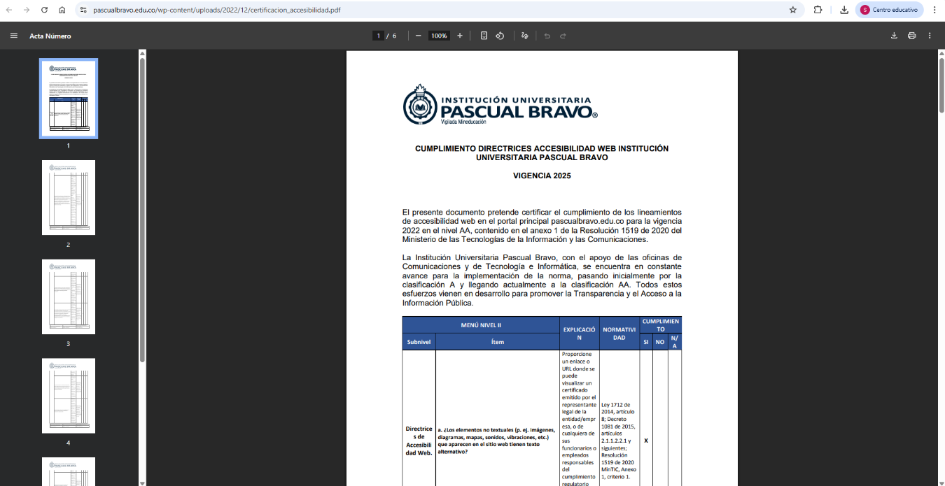
Finalmente, la Oficina de Tecnología e Informática emitió constancia formal sobre el cumplimiento de los estándares de accesibilidad correspondientes a los niveles A y AA, consolidando así la evidencia que respalda este aspecto del seguimiento.

Fuente: https://pascualbravo.edu.co/wp-content/uploads/2022/12/certificacion_accesibilidad.pdf

ANEXO TÉCNICO 2. ESTÁNDARES DE PUBLICACIÓN Y DIVULGACIÓN DE INFORMACIÓN.

REQUISITOS SOBRE IDENTIDAD VISUAL Y ARTICULACIÓN CON PORTAL ÚNICO DEL ESTADO COLOMBIANO GOV.CO. De acuerdo con la información allegada y la verificación realizada en la página web institucional de la Institución Universitaria Pascual Bravo, se evidenció el cumplimiento de los lineamientos establecidos en la Resolución 1519 de 2020, en relación con los criterios de publicación y divulgación de información, particularmente en lo correspondiente a la barra superior (Top Bar) y al pie de página (Footer).

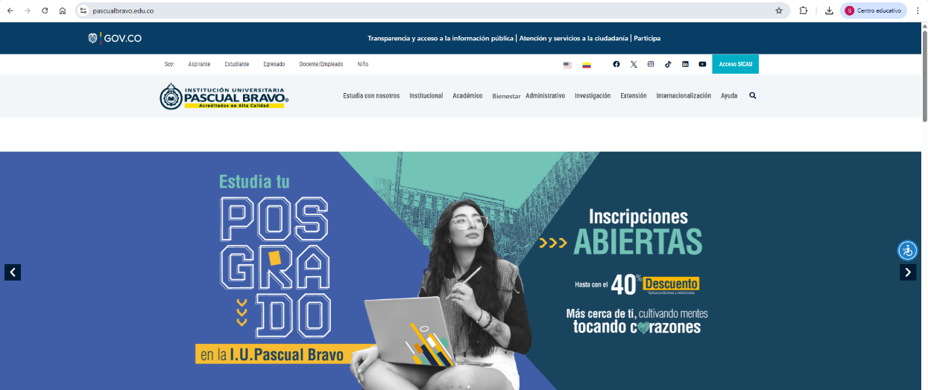
  - Barra superior – Top Bar: Se verificó la existencia de una barra superior completa en el portal institucional, que incluye el logotipo oficial y redirecciona al Portal Único del Estado Colombiano – GOV.CO (https://www.gov.co). Esta barra se encuentra visible en todas las páginas y vistas del sitio web, en cumplimiento de lo establecido por el Ministerio de Tecnologías de la Información y las Comunicaciones – MinTIC.
Fuente: https://pascualbravo.edu.co
  - Pie de página – Footer: En el pie de página del sitio web institucional se observó la inclusión de los elementos requeridos, tales como:

- Imagen del Portal Único del Estado Colombiano.
- Nombre oficial de la Institución Universitaria Pascual Bravo.
- Vínculos a redes sociales institucionales, redireccionados a través de los botones respectivos.
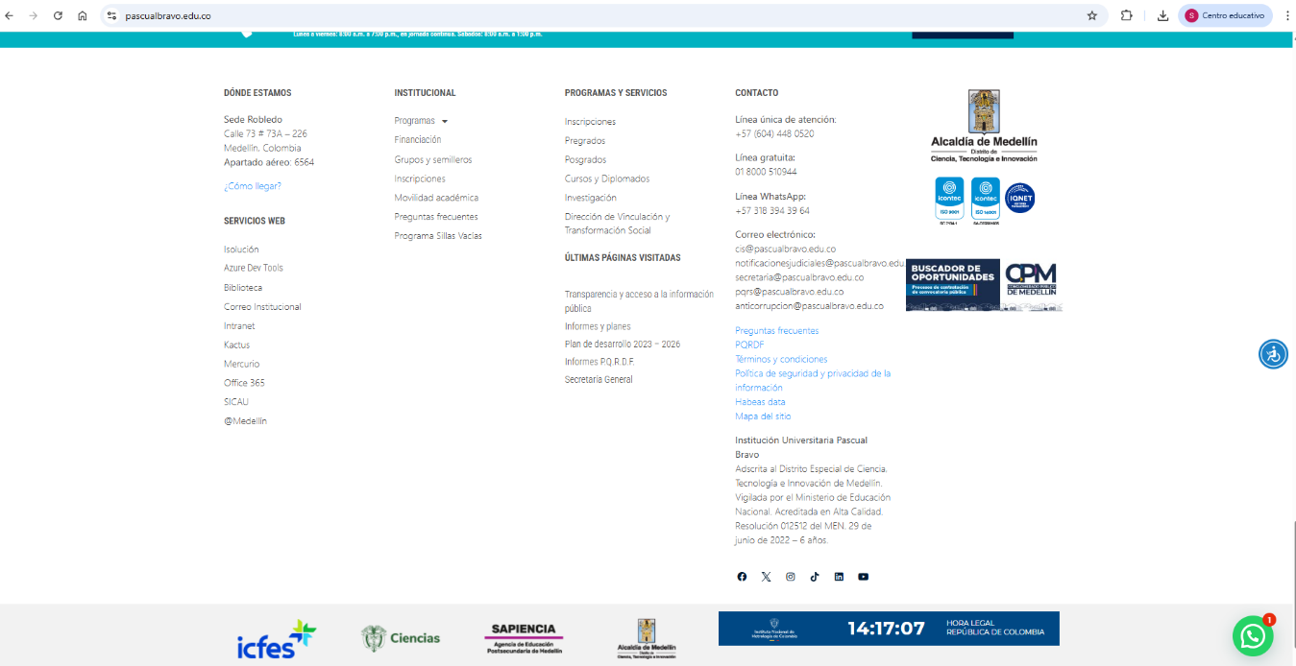
Fuente: https://pascualbravo.edu.co

  - Requisitos mínimos de políticas y cumplimiento legal: En concordancia con lo dispuesto en la Resolución 1519 de 2020, se evidenció que la Institución Universitaria Pascual Bravo cuenta con la publicación de los siguientes documentos normativos en su portal web:

a) Términos y condiciones: Publicados para el uso de los sitios web institucionales, trámites, servicios y plataformas, incluyendo: condiciones, alcances y límites en el uso; derechos y deberes de los usuarios; alcance y límites de responsabilidad de la entidad; contacto para asuntos relacionados; referencia a la política de privacidad y tratamiento de datos personales; y referencia a la política de derechos de autor.

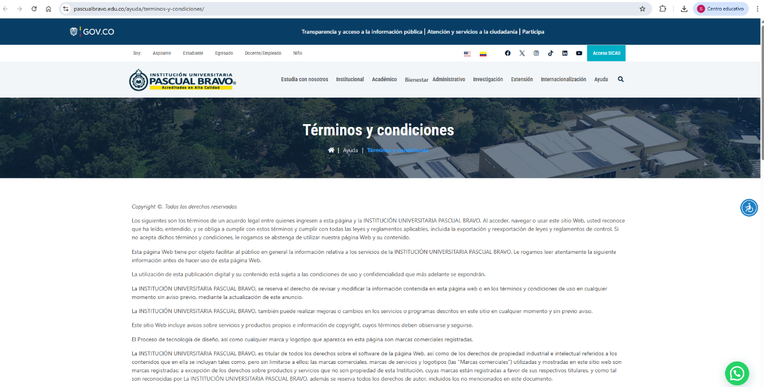
Fuente: https://pascualbravo.edu.co/ayuda/terminos-y-condiciones/

b) Política de privacidad y tratamiento de datos personales: La Institución Universitaria Pascual Bravo dispone de su política de privacidad y tratamiento de datos personales, publicada en el portal institucional, en cumplimiento de lo dispuesto en la Ley 1581 de 2012, el Decreto 1377 de 2013, y las demás disposiciones normativas que regulan la materia. Este documento establece de manera clara los principios, finalidades y procedimientos aplicables al manejo de la información personal recolectada, almacenada, usada o compartida por la entidad, garantizando la protección integral de los derechos de los titulares.

La política detalla aspectos esenciales como: el alcance del tratamiento de los datos; los mecanismos para ejercer los derechos de acceso, actualización, rectificación y supresión; los canales de contacto habilitados para la atención de consultas y reclamos; así como las responsabilidades asumidas por la entidad en su rol de responsable del tratamiento.

De esta manera, la institución asegura a los ciudadanos que sus datos personales son tratados con criterios de legalidad, finalidad, libertad, veracidad, transparencia, acceso y circulación restringida, seguridad y confidencialidad, fortaleciendo la confianza en los servicios institucionales y consolidando un marco de respeto hacia el derecho fundamental de hábeas data.

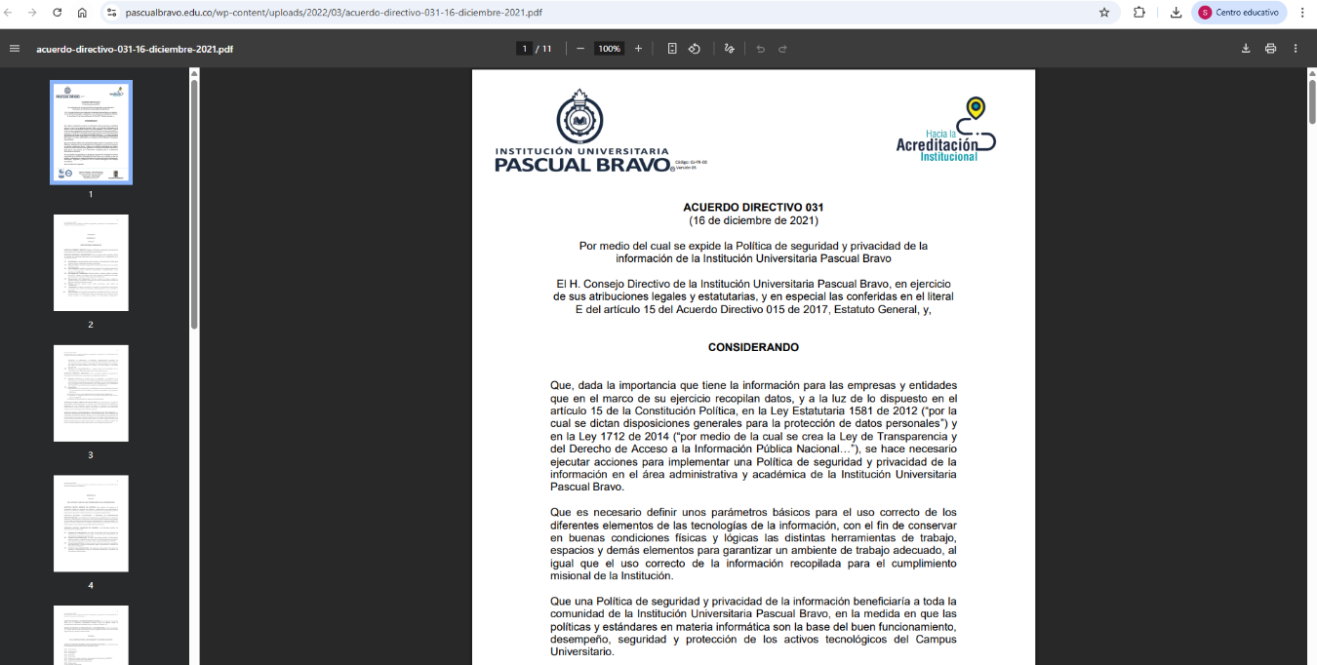
Fuente: https://pascualbravo.edu.co/wp-content/uploads/2022/03/acuerdo-directivo-031-16-diciembre-2021.pdf

c) Política de derechos de autor y/o autorización de uso sobre los contenidos: La política se encuentra publicada en el portal institucional y tiene como finalidad garantizar que los usuarios conozcan claramente las condiciones bajo las cuales pueden acceder, consultar, reutilizar y divulgar los datos, la información, los contenidos y los códigos fuente que son generados por la entidad. En este sentido, se definen de manera explícita el alcance, limitaciones y restricciones de uso, promoviendo el respeto por los derechos de autor y las licencias aplicables, así como la adecuada utilización de la información pública en concordancia con la Ley 1712 de 2014, la Ley 23 de 1982 sobre derechos de autor y demás normativa vigente en materia de propiedad intelectual. De igual forma, esta política busca fomentar la transparencia y la participación ciudadana mediante la disponibilidad de contenidos de interés público, pero bajo lineamientos claros que eviten usos indebidos o contrarios a los principios de legalidad, ética y responsabilidad institucional.

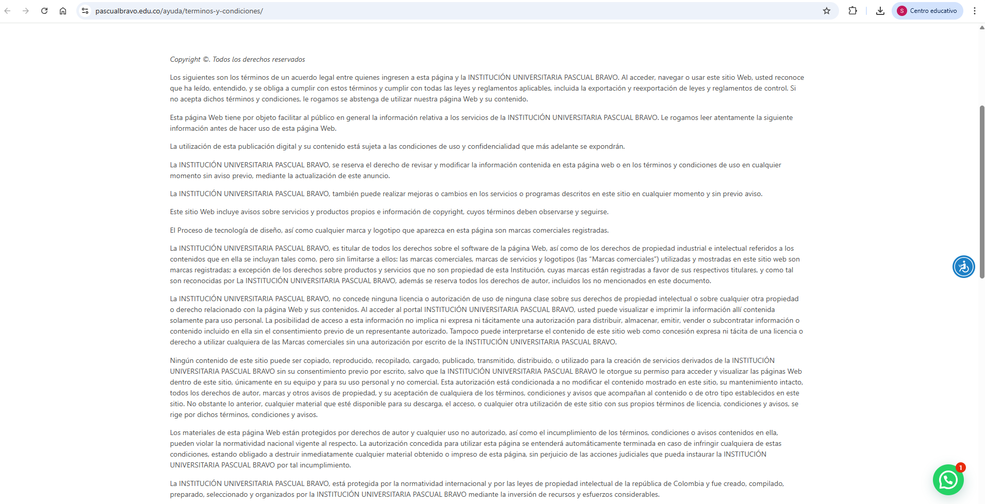
Fuente: https://pascualbravo.edu.co/ayuda/terminos-y-condiciones/

ÍTEMS DEL MENÚ DE TRANSPARENCIA Y ACCESO A LA INFORMACIÓN.

- INFORMACIÓN DE LA ENTIDAD. Estructura orgánica – organigrama: Este apartado incluye de manera clara, actualizada y legible la representación gráfica de la estructura orgánica de la entidad, acompañada de la descripción correspondiente que permite identificar el funcionamiento interno y la distribución jerárquica de las áreas. Así mismo, aporta información de cada división, dependencia o unidad administrativa, señalando el nombre completo, apellido, cargo de la persona responsable, así como los canales de contacto institucional disponibles, tales como extensiones telefónicas y al menos una dirección de correo electrónico oficial para facilitar la comunicación con la ciudadanía. Esta disposición busca garantizar el acceso a información confiable, precisa y verificable sobre la organización interna de la entidad, promoviendo la transparencia y el control social.
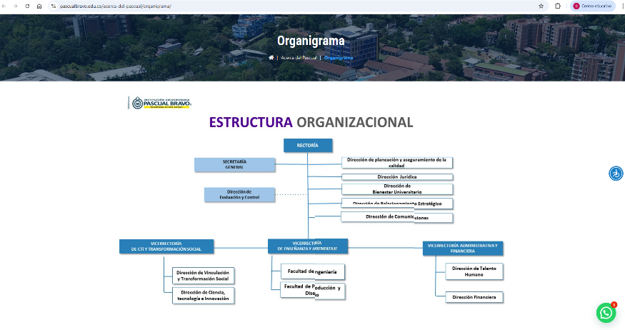
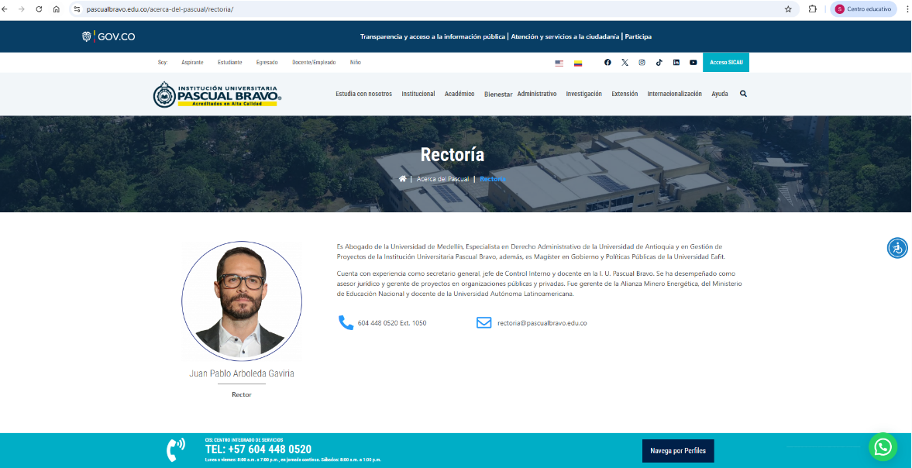

Fuente: https://pascualbravo.edu.co/acerca-del-pascual/organigrama/

- NORMATIVA. Normativa aplicable: Este apartado comprende la publicación y divulgación de toda la normativa que regula, orienta o impacta el ejercicio de las funciones de la entidad. La información se encuentra disponible de forma clara, organizada y actualizada, garantizando que los ciudadanos cuenten con acceso directo a la normatividad que rige el quehacer institucional, fortaleciendo así la transparencia, la seguridad jurídica y la confianza en la gestión pública.

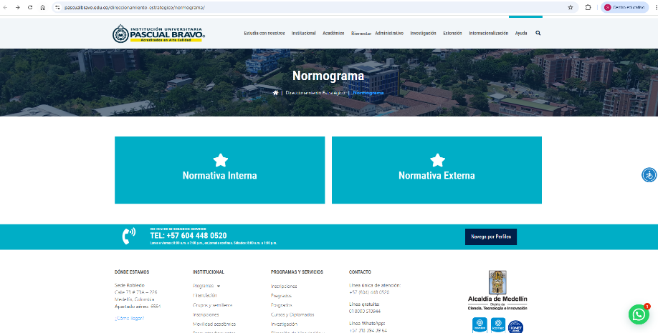
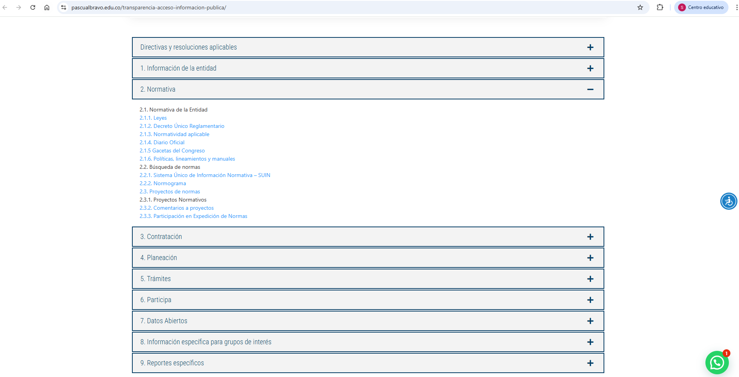

Fuente: https://pascualbravo.edu.co/direccionamiento-estrategico/normograma/
- CONTRATACIÓN. Manual de contratación, adquisición y/o compras: Corresponde a la publicación del manual de contratación de la entidad, documento en el cual se establecen de manera detallada los procedimientos, lineamientos y políticas aplicables en materia de adquisición de bienes y servicios, así como en la celebración de contratos y demás procesos de compras. Este manual constituye una herramienta de gestión y transparencia, ya que permite a los ciudadanos, proveedores y demás partes interesadas conocer las reglas y directrices que orientan las actuaciones contractuales de la institución, asegurando el cumplimiento de la normatividad vigente, la eficiencia en la gestión administrativa y la garantía de principios como la igualdad, publicidad y libre concurrencia en los procesos de contratación.

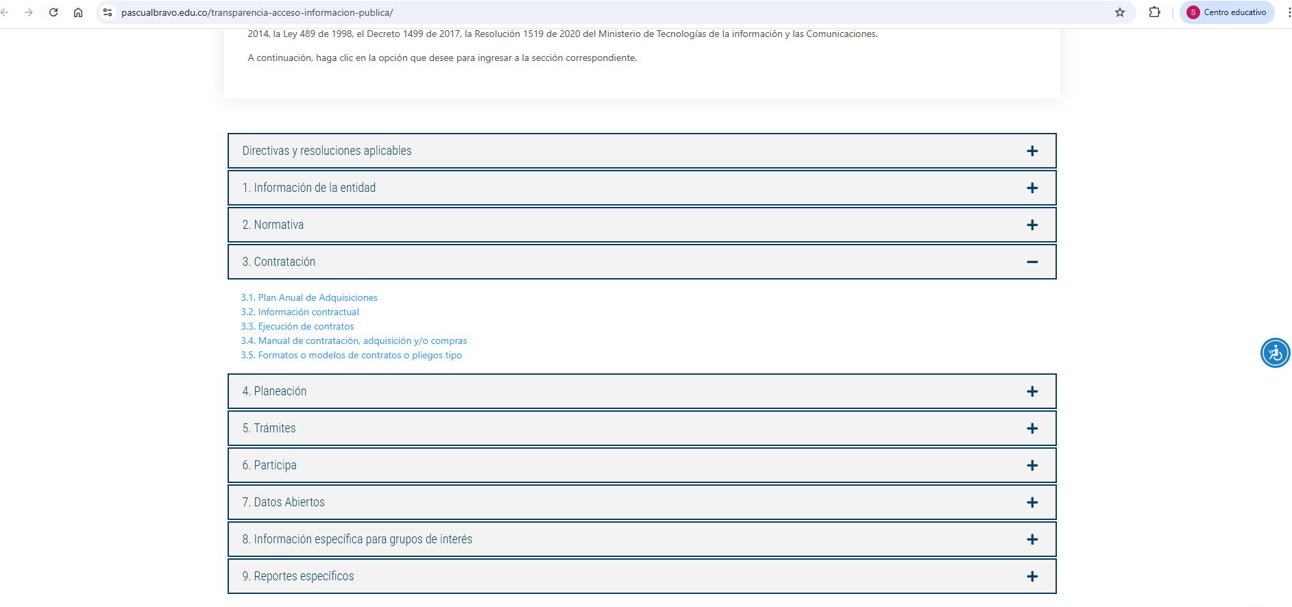
Fuente: https://pascualbravo.edu.co/transparencia-acceso-informacion-publica/

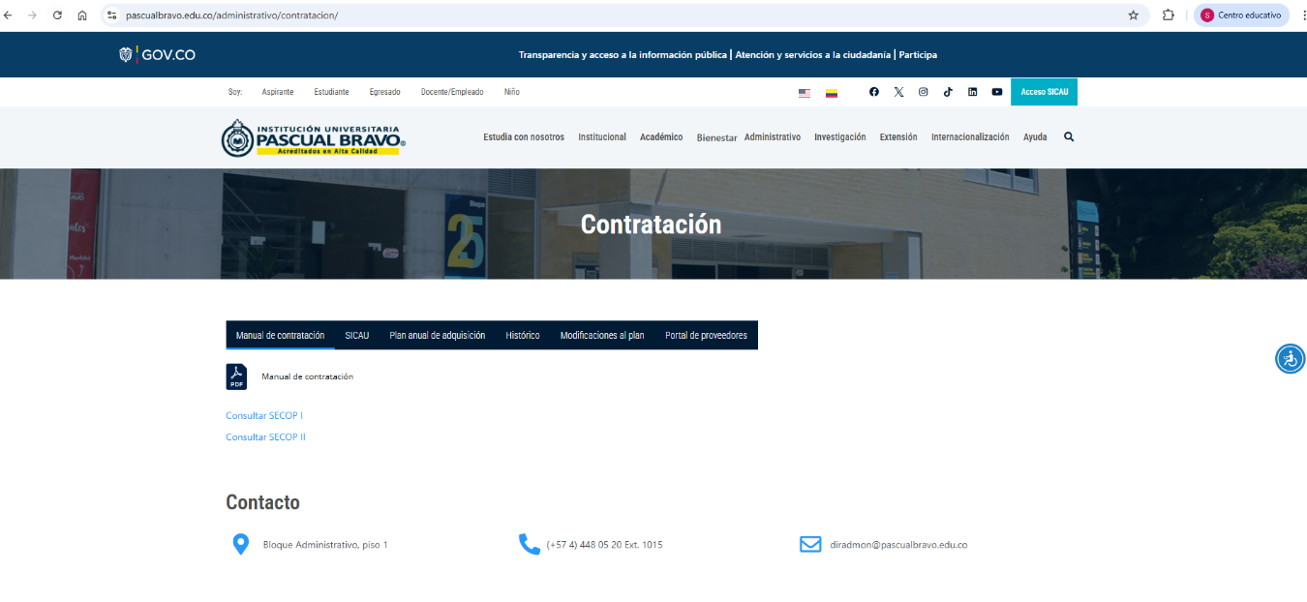
Fuente: https://pascualbravo.edu.co/transparencia-acceso-informacion-publica/

Fuente: https://pascualbravo.edu.co/administrativo/contratacion/

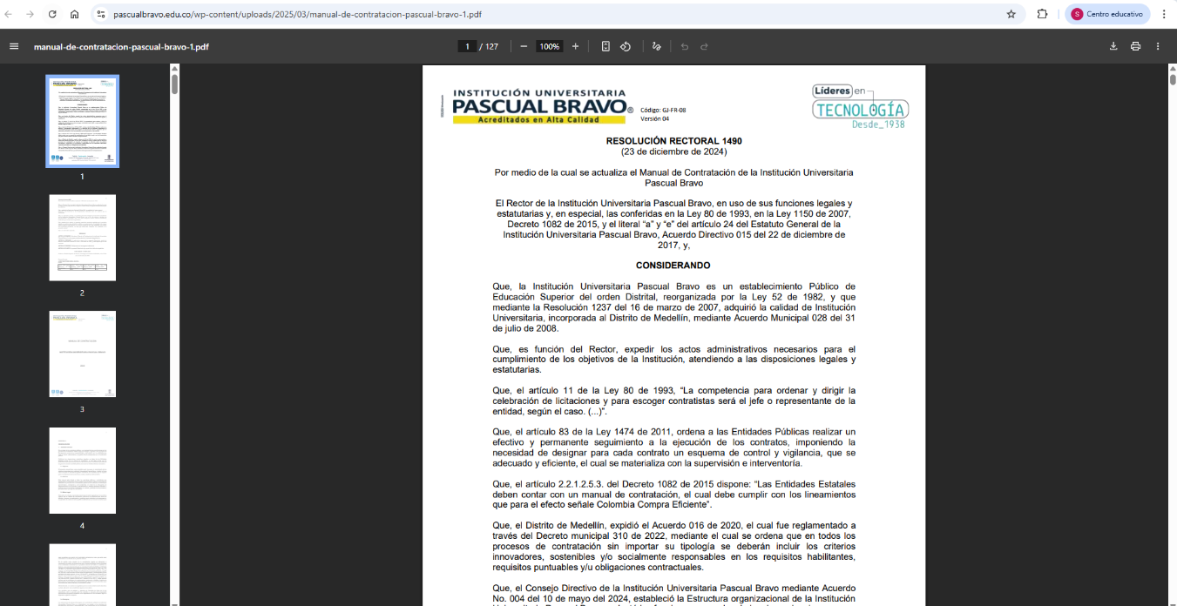
Fuente: https://pascualbravo.edu.co/wp-content/uploads/2025/03/manual-de-contratacion-pascual-bravo-1.pdf
ANEXO TÉCNICO 3. CONDICIONES TÉCNICAS MÍNIMAS Y DE SEGURIDAD DIGITAL WEB.

CONDICIONES DE SEGURIDAD DIGITAL. De acuerdo con la verificación realizada y las evidencias allegadas por la Dirección de Planeación y Aseguramiento de la Calidad, se constató que la Institución Universitaria Pascual Bravo ha implementado una Política de Seguridad Digital y de Seguridad de la Información, en cumplimiento de lo dispuesto en el artículo 6 y en el Anexo 3 de la Resolución 1519 de 2020 del Ministerio de Tecnologías de la Información y las Comunicaciones – MinTIC.

La entidad cuenta con el Acuerdo Directivo 031 de 2021, por medio del cual se expide la Política de Seguridad y Privacidad de la Información de la Institución Universitaria Pascual Bravo, documento que constituye el marco normativo interno para la protección de la información institucional y la gestión de riesgos asociados al uso de medios digitales. Esta política establece directrices orientadas a garantizar la confidencialidad, integridad, disponibilidad y trazabilidad de la información, así como la implementación de controles técnicos, administrativos y organizacionales que permitan prevenir incidentes de seguridad digital.

De esta manera, la Institución asegura la adopción de buenas prácticas en materia de seguridad de la información y se alinea con los lineamientos nacionales en torno a la gestión de riesgos digitales, la protección de datos, la preservación de la confianza en los servicios electrónicos ofrecidos y el fortalecimiento de la transparencia institucional.

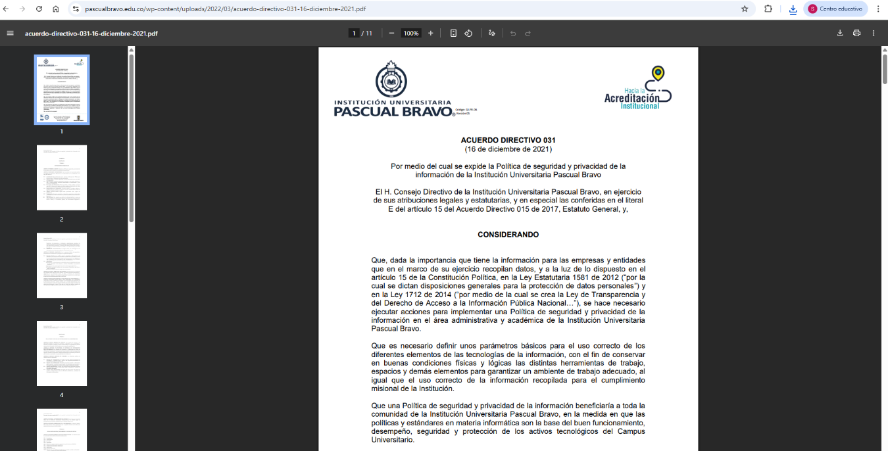
Fuente: https://pascualbravo.edu.co/wp-content/uploads/2022/03/acuerdo-directivo-031-16-diciembre-2021.pdf

ESTADO DEL DILIGENCIAMIENTO DEL ÍNDICE DE TRANSPARENCIA Y ACCESO A LA INFORMACIÓN PÚBLICA – ITA.

De conformidad con la Directiva 009 del 3 de julio de 2025, la Procuraduría General de la Nación exhortó a los sujetos obligados, en los términos del artículo 5 de la Ley 1712 de 2014, a diligenciar el Índice de Transparencia y Acceso a la Información Pública – ITA, a través del aplicativo dispuesto por dicho organismo de control, dentro del plazo comprendido entre el 1 y el 29 de agosto de 2025.

No obstante, mediante la Directiva 014 del 5 de septiembre de 2025, la Procuraduría General de la Nación amplió el plazo inicialmente establecido, fijando como periodo para el diligenciamiento del ITA las fechas comprendidas entre el 15 y el 30 de septiembre de 2025.

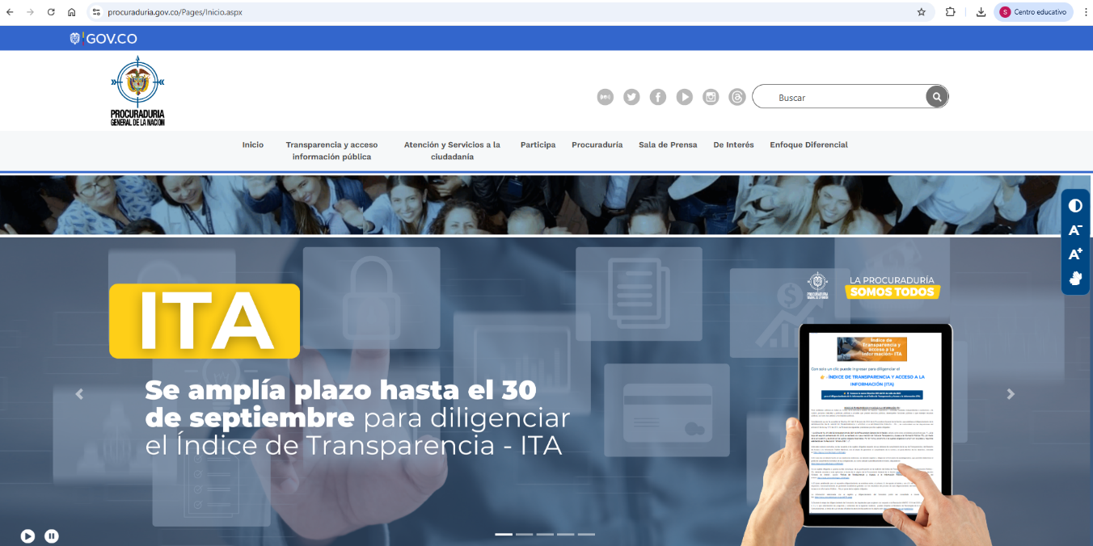
Fuente: https://www.procuraduria.gov.co/Pages/Inicio.aspx

Es importante advertir que, al momento de elaboración del presente informe, la entidad aún se encuentra dentro del plazo extendido concedido para el cumplimiento de esta obligación, y el diligenciamiento del ITA en la plataforma institucional de la Procuraduría no se ha efectuado. En consecuencia, no se anexa evidencia documental del reporte correspondiente en este informe, toda vez que el proceso se encuentra pendiente de ejecución.

- OBSERVACIONES.

Durante el seguimiento del presente informe no se presentaron observaciones ni desviaciones.

- RECOMENDACIONES.

Se recomienda a la Institución, a través de la Dirección de Planeación y Aseguramiento de la Calidad, en su calidad de segunda línea de defensa institucional y responsable del seguimiento al Índice de Transparencia y Acceso a la Información Pública – ITA, garantizar el cumplimiento oportuno del diligenciamiento en el aplicativo dispuesto por la Procuraduría General de la Nación, dentro del plazo comprendido entre el 15 y el 30 de septiembre de 2025, según lo establecido en la Directiva 014 de 2025. El cumplimiento de esta obligación reviste especial importancia para prevenir consecuencias derivadas de su omisión por parte del ente de control, asegurando con ello la adecuada gestión institucional en materia de transparencia y acceso a la información pública.

- ALERTAS TEMPRANAS.

La Institución Universitaria Pascual Bravo debe mantener y fortalecer la aplicación de los criterios actualizados para la implementación del Índice de Transparencia y Acceso a la Información Pública – ITA, definidos por la Procuraduría General de la Nación. La adopción de estos lineamientos resulta esencial para garantizar la correcta publicación de la información y el acceso oportuno por parte de la ciudadanía, así como para minimizar riesgos de incumplimiento normativo.

El cumplimiento de dichas disposiciones se encuentra respaldado por lo establecido en el artículo 81 de la Ley 1474 de 2011 (Estatuto Anticorrupción), los artículos 5, 7 y 9 de la Ley 1712 de 2014 (Ley de Transparencia y del Derecho de Acceso a la Información Pública Nacional), y la Resolución 1519 de 2020 (estándares de publicación y accesibilidad de la información). Estos marcos normativos tienen como finalidad no solo asegurar la publicidad de la información y su accesibilidad universal, sino también prevenir prácticas de corrupción y fortalecer la confianza ciudadana en la gestión pública.

En este sentido, se recomienda que la Institución continúe con la implementación de mecanismos de control interno y seguimiento periódico que permitan anticipar posibles brechas de cumplimiento en materia de transparencia, con el fin de atender de manera oportuna cualquier situación que pueda derivar en observaciones por parte de los entes de control.

- CONCLUSIONES.

Como resultado de la verificación realizada por la Dirección de Evaluación y Control, se determinó que la Institución Universitaria Pascual Bravo cumple con los criterios de exigencia en materia de transparencia y acceso a la información pública, en concordancia con lo dispuesto en la Ley 1712 de 2014 y la Resolución 1519 de 2020. Este cumplimiento quedó evidenciado en los Anexos Técnicos 1, 2 y 3, que abarcan aspectos relacionados con la accesibilidad web, los estándares de publicación y divulgación de la información, así como las condiciones técnicas mínimas y de seguridad digital.

El resultado del presente seguimiento refleja los esfuerzos de la Institución por garantizar la disponibilidad, integridad y accesibilidad de la información pública, fortaleciendo así la confianza ciudadana y contribuyendo a la consolidación de una gestión administrativa transparente, ética y orientada a la rendición de cuentas. No obstante, se hace necesario mantener la continuidad en la implementación de buenas prácticas y en el cumplimiento estricto de los lineamientos establecidos por los organismos de control, con el fin de asegurar la sostenibilidad de los avances alcanzados y prevenir riesgos de incumplimiento normativo en futuras mediciones del ITA.

Cordialmente,

WILLIAM ECHAVARRÍA LOTERO
Jefe de la Dirección de Evaluación y Control
Proyectó | Nombre y cargo | Firma
Proyectó | Sara Giraldo Vásquez- Abogada Contratista
Revisó | William Echavarría Lotero- jefe Dirección de Evaluación y Control
Aprobó | William Echavarría Lotero- jefe Dirección de Evaluación y Control

